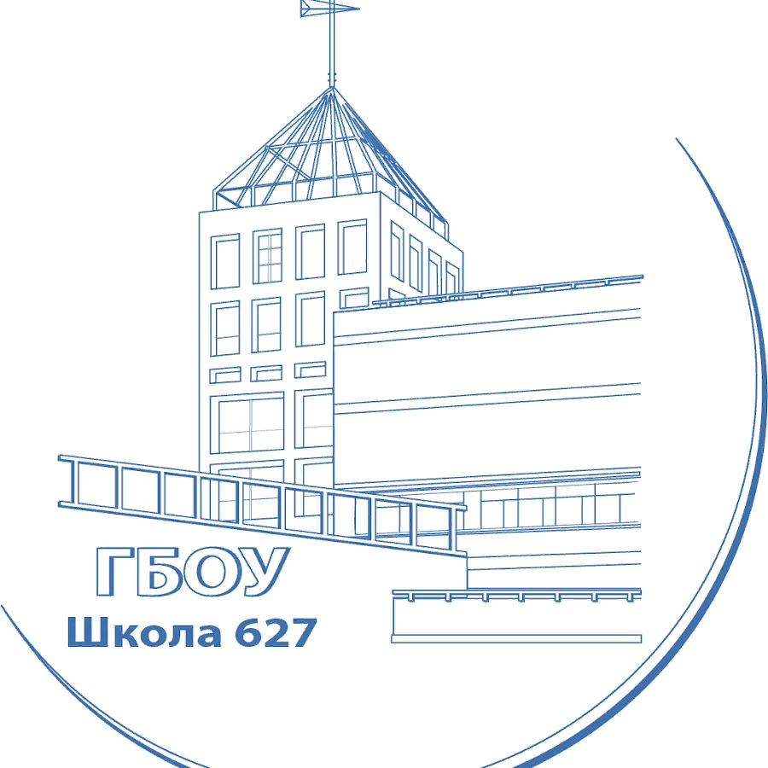
Кейс 2. Контейнер для сбора отходов .

Аннотация к занятию: Данный кейс посвящен моделированию контейнера для сбора отходов. ознакомлению с экологической проблемой отходов человеческой жизнедеятельности. Поиску решения данной проблемы через разработки системы сбора и вывоза мусора.
Уровень сложности тем, рассматриваемых на занятии: средний.
Оборудование, необходимое для проведения занятия: компьютер или ноутбук с выходом в интернет, программа Autodesk Inventor, штангенциркуль.
Форма проведения занятия: практическое.
Вид занятия: репродуктивное занятие.
Цель занятия: Создание 3д модели контейнера для отходов и крепежных элементов. разработка прототипа системы контроля параметров мусорных отходов для своевременного вывоза мусора.
Задачи занятия:
- Создание крепления для модуля датчика газа.
- Создание крепления для модуля ультразвукового дальномера.
- Смоделировать "развертку" для контейнера, соблюдая габаритные размеры, которые представлены в образце.

В кейсе №1 Вами был выбран ряд датчиков, необходимых для сбора параметров мусорных отходов.
Предполагается создавать конструкцию бака из прозрачного поликарбоната. Для этого необходимо создать развертку продуманного прототипа, для последующего изготовления на лазерном станке. Размеры можно будет узнать по выданному Вам образцу. Чтобы придать баку окончательную форму, полученную развертку необходимо нагреть на линиях сгиба и согнуть на нужный угол.
Для закрепления электронных модулей на стенках бака, должны быть созданы крепления. Сами крепления будут исполнены на FDM 3д принтере.

Задание 1: Проектирование детали “Крепеж для модуля датчика газа” в Autodesk Inventor.
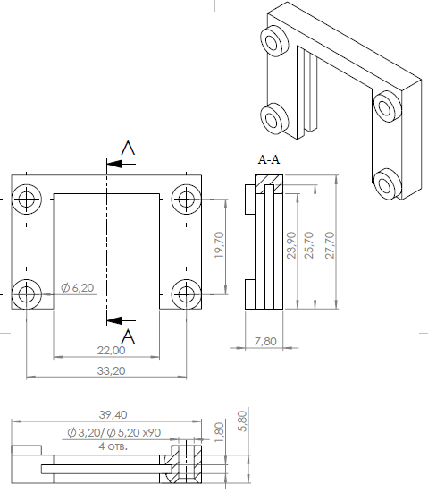

- Выберите инструмент “Начать 2D эскиз”.
Рис. 1-Инструмент “Начать 2D эскиз”
- Левой кнопкой мыши выберите плоскость “Вид спереди”.
Рис. 2-Выбор плоскости

- Под миниатюрой прямоугольника зажмите стрелочку вниз. Выпадет список. Выберите создание прямоугольника “По двум точкам и центру”
Рис. 3-Инструмент прямоугольник “По двум точкам и центру”
- Найдите на плоскости начало координат и привяжите центр прямоугольника к нему. Для этого необходимо нажать на единственный видимый узел на плоскости левой кнопкой мыши, отвести мышку по диагонали и еще раз нажать левую кнопку мыши. Результат представлен на рис 4. Созданная геометрическая фигура не имеет строго определенных размеров, на это указывает цвет созданных отрезков - синий.
Рис. 4-Создание эскиза без определений
- Созданная геометрическая фигура не имеет строго определенных размеров, на это указывает цвет созданных отрезков - синий. Для определения эскиза необходимо воспользоваться инструментом “Размеры” (рис 5).

Рис. 5-Инструмент “Размеры”
- Выбрав верхнюю сторону прямоугольника и отведя мышку чуть выше, щелкните левой кнопкой мыши. Задайте размер 39.4 мм. Проставьте размер для правой стороны прямоугольника (5.8 мм) Пример эскиза представлен на рис. 6.

Рис. 6-Промежуточный результат
- Чтобы закончить редактирование эскиза, нажмите “Принять эскиз” (рис. 7)
Рис. 7-Выход из редактирования эскиза
- Чтобы придать объем эскизу, необходимо воспользоваться одним из инструментов отдела “Создать” - “Выталкивание”(рис. 8). В окне “Свойства” измените пункт “Расстояние” на 27.7 мм. Подтвердите действие, нажав на кнопку “ОК”.
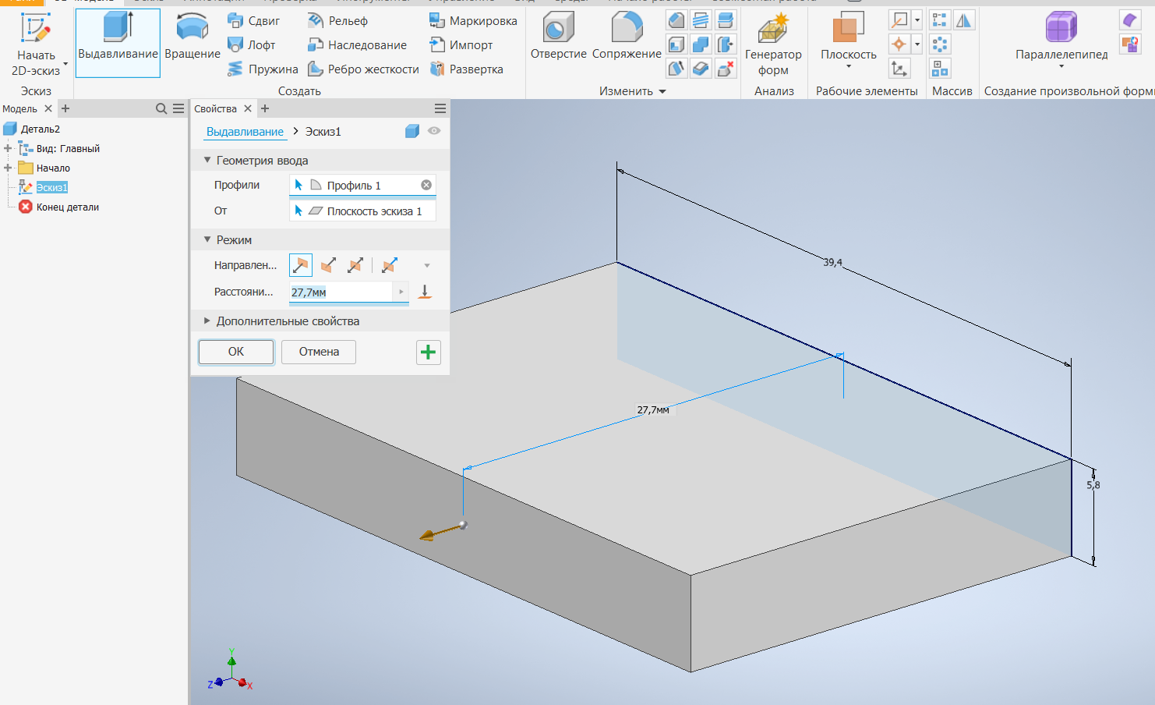
Рис. 8 - Инструмент “Выталкивание”
- Выполним вырез под модуль Troyka. Правой кнопкой мыши выберем узкую длинную грань нашего параллелепипеда. В появившимся динамическом меню нажмите “Новый эскиз” (рис. 9)
Рис. 9
- По аналогии с пунктами 3-6, создайте прямоугольник со сторонами 27х1.8 мм. (рис. 10). Закройте редактирование эскиза с помощью иконки “Принять эскиз”
Рис. 10-Эскиз №2
- Воспользуемся функцией выталкивания. Потяните левой кнопкой мыши за оранжевую стрелочку в обратном направлении, установите значение выталкивания на 25,7 мм (рис 11). Подтвердите свое действие.

Рис. 11
- Создайте на верхней грани параллелепипеда прямоугольник со сторонами 27х23.9 мм. Чтобы расположить прямоугольник посередине, выберете инструмент отрезок, наведите мышку на середину верхнего ребра, пока не появится узел зеленого цвета (рис. 12). Проведите отрезок от этого узла, до середины отрезка расположенного ниже(рис. 13).

Рис. 12
Рис. 13
- Далее воспользуйтесь инструментом ограничения по вертикали и нажмите на созданный вами ранее отрезок (рис. 14).

Рис. 14
- Выполните выталкивание, созданного вами эскиза через всю модель.
Рис. 15
- Для выполнения выступов, создадим снова эскиз на верхней грани модели. Пример эскиза представлен на рис. 16. Выполните выталкивание данных элементов на 2 мм (рис. 17).
Рис. 16
Рис. 17
- На созданных выступах выполните отверстия с диаметром 3.2 мм через всю модель(рис. 18-22).
Рис. 18
Рис. 19
Рис. 20
Рис. 21
Рис. 22
Рис. 23- Готовая модель

Задание 2: Проектирование детали “Крепеж для ультразвукового дальномера” в Autodesk Inventor по чертежу.
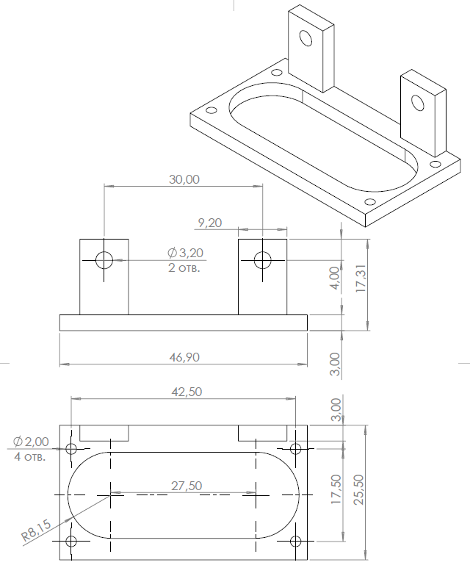

Задание 3: Проектирование детали “Бак” из листового материала в Autodesk Inventor

Создадим новую деталь. Нарисуем в эскизе основание будущей детали. Укажем все необходимые размеры эскиза (рис.24).
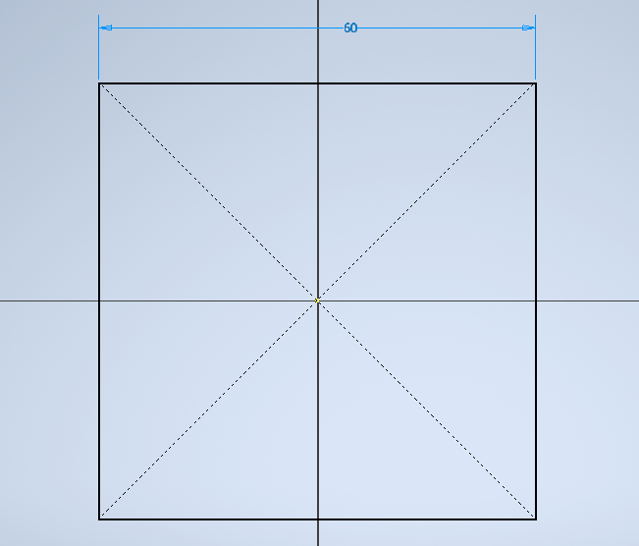
Рис.24- Нанесение размеров эскиза
Принимаем эскиз(рис.25).
Рис. 25 - Выход из меню редактирования эскиза
Выбираем “Преобразовать в документ листового металла” (рис.26).
Рис. 26 - Преобразование эскиза в листовой материал
Выберем операцию “Грань” (рис.27).
Рис. 27 - Выбор грани
Нажимаем “Применить”, создается листовая деталь.
Прежде, чем приступать к созданию детали, настроим параметры для листовых деталей. На панели Настройка нажмем Параметры по умолчанию листового металла. В открывшемся окне можно выбрать правила обработки деталей из листового металла, стиль металла и правила развертывания (рис.28). Если нажать на первый карандаш, то откроется для редактирования стиль для листового металла в редакторе стилей. Откроем его и отредактируем (рис.29).
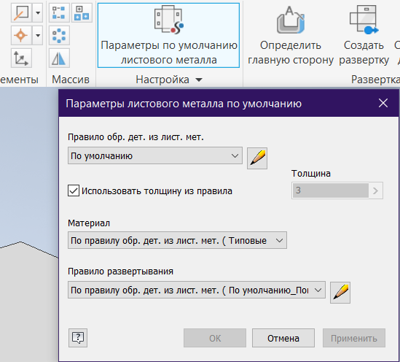

Рис. 28 - Изменение параметров листового материала
Выберем стиль материала – поликарбонат, прозрачный. Для создаваемой детали зададим толщину 3 мм.
Рис. 29 - Окно редактирования свойств
Нажимаем “Сохранить и закрыть”, чтобы подтвердить измененные параметры.Затем воспользуемся функцией “Фланец”:
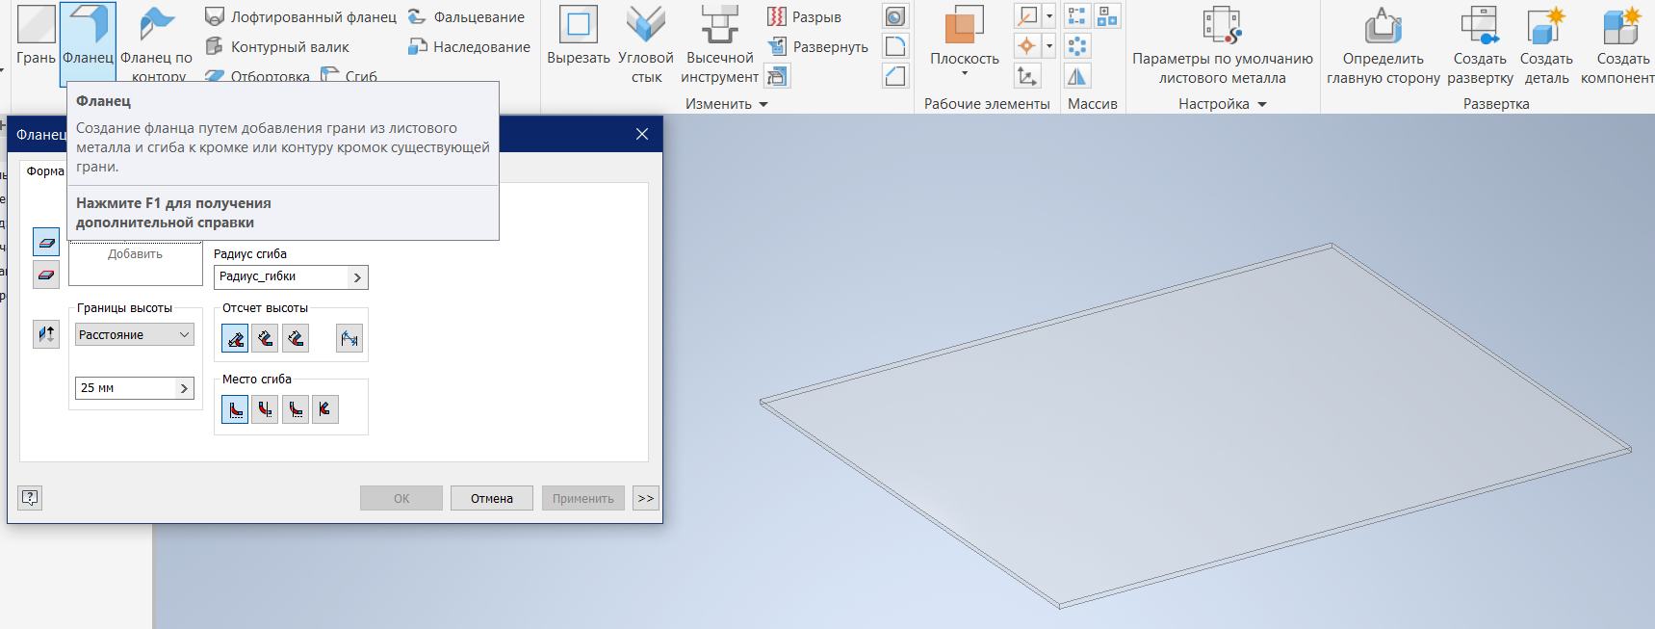
Рис. 30 - Функция фланец
Необходимо выбрать “Верхние ребра модели” и изменить параметр границы высоты на измеренные вами с исходной модели. Программа создаст предполагаемые контуры создаваемой детали (рис.31). Радиус сгиба по умолчанию равен толщине листа. При желании его можно изменить.
Рис. 31 - Изменение границ высоты фланца
Промежуточный результат представлен на рис. 32.
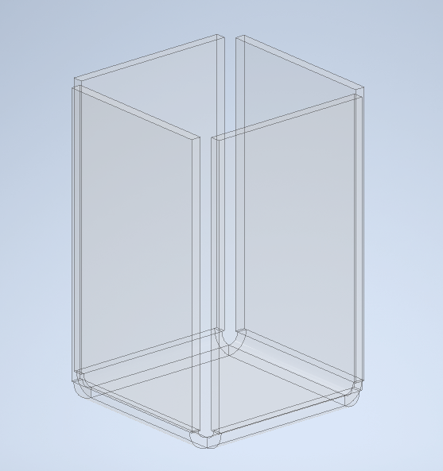
Рис. 32 - Заготовка детали “Бак”

Воспользуемся инструментом “Угловой стык” (рис.33).
Выберите внутренние ребра. В окне настроек инструмента Угловой стык и задайте следующие параметры зазора для углового стыка: тип стыка - “расстояние “грань/кромка ” , с нахлестом (средняя иконка), процент нахлеста “1” (рис.34). Далее необходимо применить введенные параметры. Воспользуйтесь данным инструментов для остальных углов.

Рис. 33 - Инструмент угловой стык

Рис. 34 - Выбор типа стыка
Промежуточный результат представлен на рис. 35.
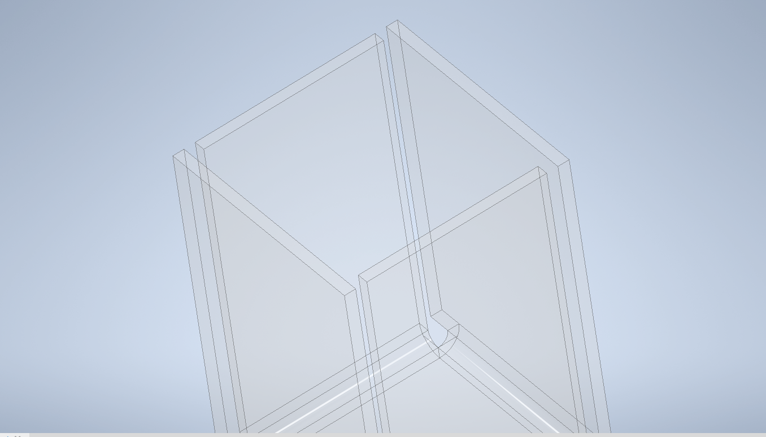
Рис. 35 - Заготовка детали “Бак”
Далее, для того чтобы бак можно было захватить роботом, необходимы выступы на детали. Для этого снова воспользуемся инструментом “Фланец” (рис.36) и зададим ему длину в 25 мм.

Рис. 36 - Инструмент фланец
Повторим данную процедуру с противоположной стороны детали. Результат этих действий приведен на рис.37.
Рис. 37 - Промежуточный вариант
Задание 1.2: Создайте отверстия под крепления устройств на внешних стенках контейнера (Рис. 38-41).

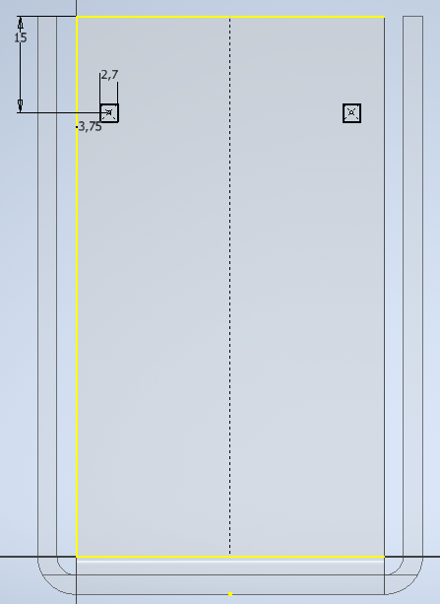
Рис. 38 - Промежуточный вариант
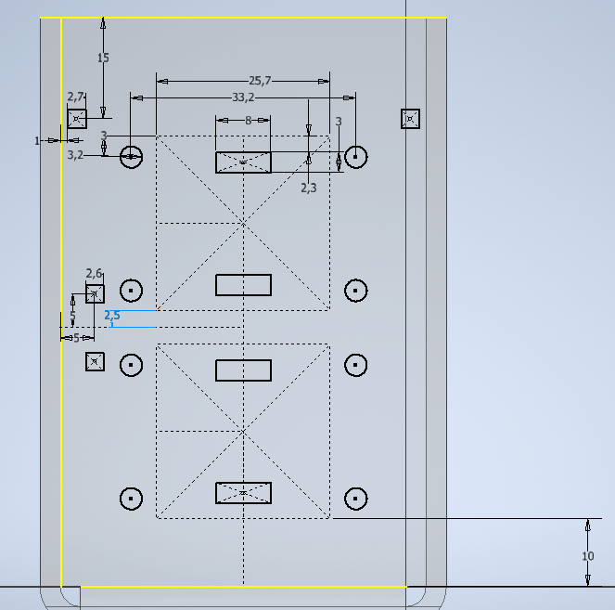
Рис. 39 - Промежуточный вариант
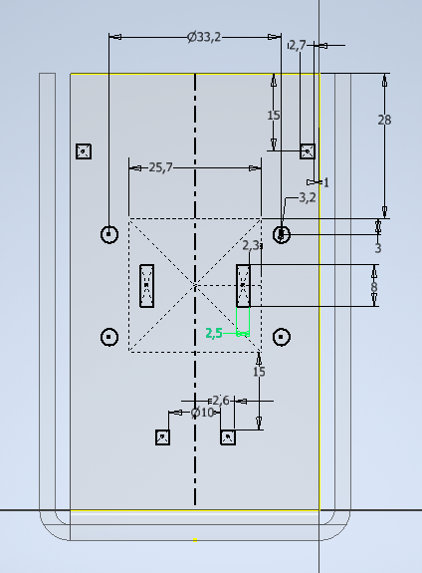
Рис. 40 - Промежуточный вариант
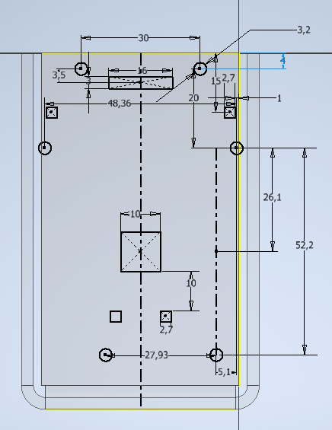
Рис. 41 - Промежуточный вариант
Задание 1.3: Создайте развертку вашего контейнера.
Определим главную сторону для создания развертки (рис.42) и выберем ее(рис.43).
Рис. 42- Пометка выбранной грани как верхней
Рис. 43 - Выбор главной стороны
Создадим развертку (рис.44).
Рис. 44-Создание развертки
Результат данной операции представлен на рис. 45.
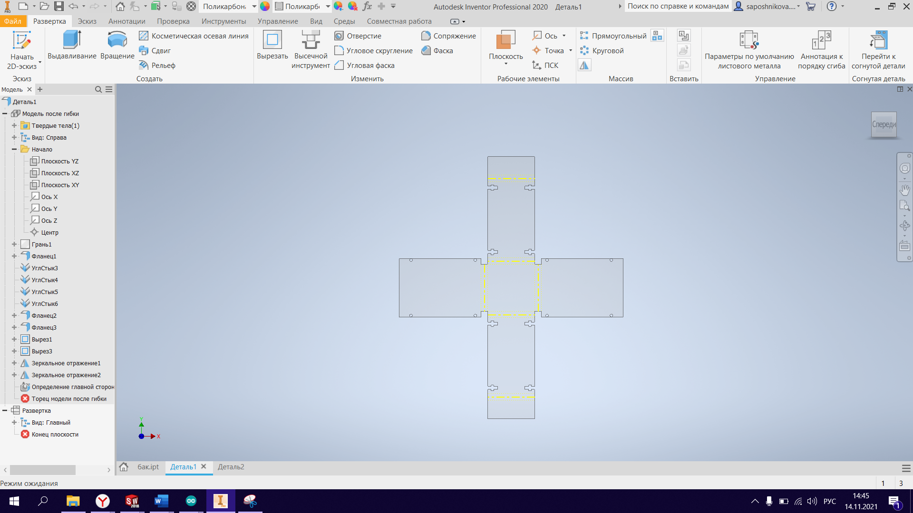
Рис. 45- Результат развертки
Экспортируем развертку в файл с расширением .dxf(рис.46-48).
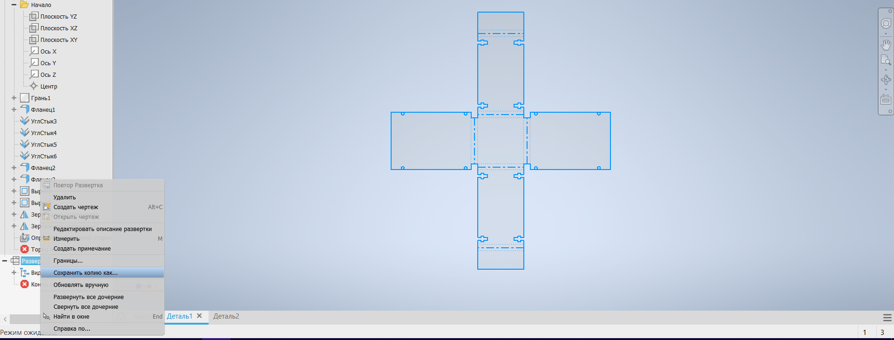
Рис. 46 Экспорт в файл .dxf
Рис. 47-Экспорт в файл .dxf
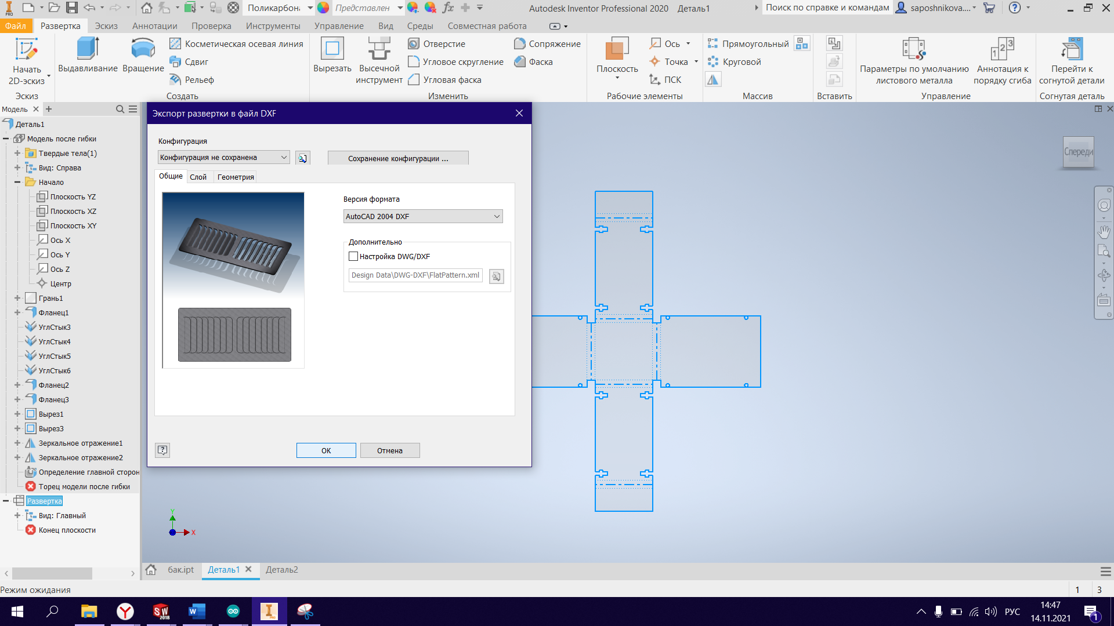
Рис. 48-Экспорт в файл .dxf

